이 포럼음 여러 나라 사람들이 같이 모여서 교류합니다.
한구어
제31회 도코로자와시국제교류포럼
대중교통(전철이나 버스)으로 와주세요. 도코로자와시 국제교류포럼
어느 나라에서든지 누구든지 어서 오십시오.
여러 나라 사람들과 이야기를 나눌 수 있습니다.
그리고 일본과 세계의 문화를 즐길 수 있습니다.
일시: 2026년3월8일(일)12:00～16:30 (개장 11:30)
장소:신-도코로자와마치주쿠리센터(신-도코로자와공민관)
※예년과 개최장소가 다름니다.주의하시기 바랍니다.
입장 무료
오실때에는 대중교통(전철이나 버스로)으로 와주시기를 바람니다.

＜내용＞
○스테이지: 외국인 시민들의 스피치를 듣자,세계의 음악과 춤을
즐기자,고등학생들의 연주를 즐기자 등
○교류회: 여러 나라 사람들과 많은 이야기를 나누자,강연을 듣자
○문화체험: 각국의 의장을 입어 보자,외국의 스포츠를 체험해 보자,
흘라춤을 체험하자,켄다마를 해 보자 등

＜사전전시(패널・작품전시)＞
외국인시민에게 제공되는 도코로자와시와 자웡봉사단체의 활동네용을 소게합니다.
일시 : 2026년3월4일(수)～3월6일(금) 기간중 10:00～15:00
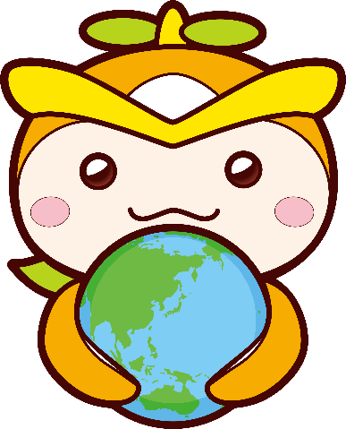
장소 : 도코로자와시청 1층 홀

